

REGISTRO DE ENTREGA

REGLAMENTO INTERNO DE ORDEN HIGIENE Y SEGURIDAD

INVERSIONES CGL LIMITADA

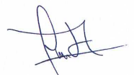

Yo__________________________________________________________

RUT:__________________________ Recibo conforme el Reglamento de Orden Higiene y Seguridad y me comprometo a su lectura y comprensión.

Fecha:

____________________ _______________________

Firma Trabajador Firma entrega Empresa

Entregado por: _____PAULA DELGADO RIVEROS______